Министерство науки и высшего образования Российской Федерации

Федеральное государственное автономное образовательное учреждение

высшего образования

**«Пермский национальный** **исследовательский политехнический университет»**

Факультет: Прикладной математики и механики

Кафедра: Вычислительной математики, механики и биомеханики

Направление: 09.03.02 «Информационные системы и технологии»

Программа: «Информационные системы и технологии»

**ЛАБОРАТОРНАЯ РАБОТА**

по дисциплине

**«Интеллектуальные информационные системы и технологии»**

Тема: **«Проектирование базы знаний и реализация ЭС на основе семантических сетей и фреймов»**

Выполнил:

студент гр. ИСТ-19-1бзу

_____________________________________________________

Неганов Д.А.

_____________________________________________________

(Ф.И.О.)

Принял:

Старший преподаватель Истомин Д.А.

*______________________________________________________*

*(должность, ФИО руководителя)*

**Пермь 2022**

**Цель:**

Сформировать у студентов способность построения прототипа ЭС, использующего различные модели представления знаний.

**Описание:**

В рамках данной работы необходимо спроектировать БЗ с представлением знаний в виде фреймов или семантических сетей, а также реализовать оболочку экспертной системы, работающую с данной БЗ. Основную часть программного кода необходимо взять из лабораторной работы №2. Оболочка должна состоять из следующих функциональных блоков:

1. БЗ – возможность хранения знаний.

2. МЛВ – возможность логического вывода.

3. Компонента объяснения – возможность объяснения логического вывода.

Вариативность задания заключается в различном способе

представления знаний:

1. Нечетный номер варианта – семантические сети.

2. Четный номер варианта – фреймы.

**Выполнение работы:**

На основании лабораторной работы №1 была спроектирована база знаний с представлением знаний в виде семантических сетей (рисунок 1).

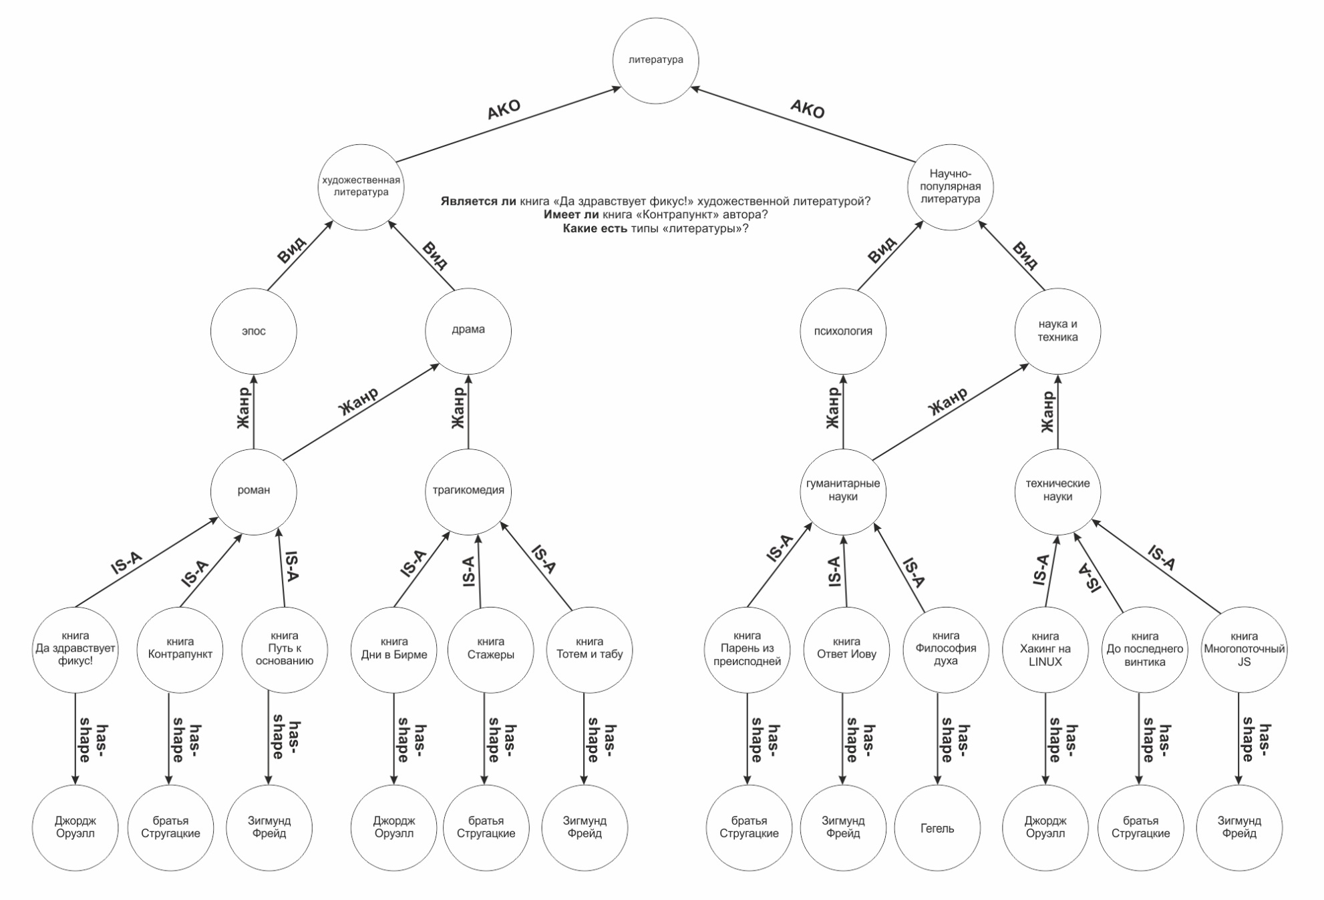

Рисунок 1. База знаний в виде семантических сетей

Так же были составлены вопросы, ответы на которые можно дать, пользуясь составленной ранее базой знаний в семантическом представлении.

1. **Является ли** книга «Да здравствует фикус!» художественной литературой?
2. **Имеет ли** книга «Контрапункт» автора?
3. **Какие есть** типы «литературы»?